**Инструкция**

**по применению циркулярного изогнутого сшивающего**

**аппарата типа PYGX**

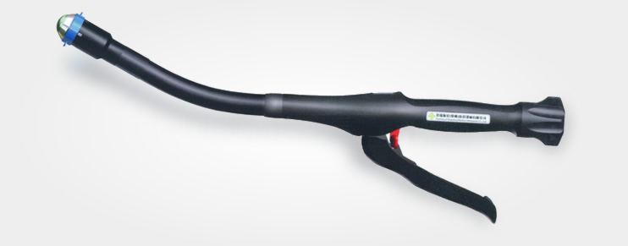

**Смотреть инструкцию перед использованием**



**Стерильно.**

|  |
| --- |
| **STERILE** |

**Стерилизация ионизирующим излучением**

|  |  |
| --- | --- |
| **STERILE** | **R** |

**Радиационный метод или лучевую стерилизацию y - лучами . применяют в специальных установках при промышленной стерилизации сшивающих аппаратов однократного применения.**

НЕ ПЕРЕСТЕРИЛИЗОВАТЬ.. . .**Использовать для одного пациента.** 

**Не использовать если упаковка открыта или повреждена**.

Стерильность гарантирована только в том случае, если упаковка

не повреждена.

***Противопоказания***

1. Серьезный отек слизистой оболочки, воспаление, опухоль

2. Если диаметр внутрестороннего модуля будет намного больше чем диаметр полости, то ткань растянется или сделается тонкой. При этом условии инструмент не должен использоваться. В противном случае, это вызовет разрыв анастомоза или стриктуру анастомоза.

Таким образом, инструмент может использоваться, когда диаметр полости на

0.5 мм больше, чем диаметр инструмента.

3. Инструмент не должен использоваться, если заменяемой ткани не достаточно для того, чтобы закрепить и установить скобу



***Схематичный вид и номенклатура***

**1.наковальня**

**2 предохранитель**

**3 картридж**

**4 центральный стержень**

**5безопасность**

**6 активная ручка**

**7 индикатор**

**8. фиксированная ручка**

**9. регулировочная гайка**

***Инструкции по применению (для использования)***

1. Выньте стерилизованный инструмент из упаковки. Поверните против часовой стрелки регулировочную гайку так, чтобы был виден предохранитель. (см. рис 1). Вытащите наковальню (см. рис 2), и снимите предохранитель (см. рис 3).



2. Сшивайте ткань как обычно, но так, чтобы при этом наковальня инструмента

находилась внутри. Наложите кисетный шов (рис 4) и отрежьте лишнюю ткань. Толщина слоев ткани между наковальней и модулем должны быть в диапазоне между 1.0 мм и 2.5 мм, иначе анастомоз не сможет быть выполнен инструментом.



3. Установите наковальню на центральный стержень, при этом должен послышаться характерный щелчок.(рис 5) Поверните регулировочную гайку по часовой стрелке, чтобы закрыть анастомотический слой ткани и убедитесь в том , что красный индекс (указатель) на индикаторе входит в зеленый диапазон. (рис 6)



4. После того, как вы убедитесь, что выше описанное положение достигнуто, выпустите безопасность (рис 7) и сожмите зажимы (рис 8) настолько сильно, насколько это возможно, при этом вы должны услышать характерный режущий звук. Освободите зажимы, чтобы закончить процедуру и восстановить безопасность.



5. Поверните регулировочную гайку против часовой стрелки от 1 до 2 оборотов (на

картинке – 3 полуоборота), чтобы открыть наковальню (рис 9), затем поверните

инструмент на 90 градусов и выньте инструмент путем вращения.(рис 10)



6. Проверьте кольца резекции, чтобы убедиться, что основные скобочные линии

завершены. В случае незавершенности необходим пересмотр.

Внимание! **(Прочитайте внимательно данную информацию перед использованием)**

1. Проверьте стерильность упаковки. Запрещается использовать аппарат, если

упаковка повреждена.

2. Проверьте срок годности стерилизации. Запрещено использовать аппарат, если срок годности истек

3. Полностью вычистите сегменты ткани, которые будут анастомозированы, прежде чем наложить кисетный шов

4. Кисетный шов должен в наибольшей степени располагаться вертикально к оси

ткани, чтобы гарантировать самую короткую длину (стежка или шва) и чтобы

обеспечить отрезание лишнего сегмента ткани и оставаться только 2-3 мм в длине.

5. Не затягивайте шов слишком туго, когда вводите наковальню и размещение скобы внутрь шва. В противном случае, они не смогут свободно двигаться в шве.

Отрежьте лишний кисетный шов (нить)

6. Наиболее важно, что сегменты ткани, которые будут анастомозированы, должны быть помещены очень равномерно между наковальней и размещением скобки.

7. Не закручивайте сильно туго регулировочную гайку. Держите сегменты органов в правильной ориентации.

8. После выпуска безопасности. Попытайтесь расположить сшивающий аппарат параллельно сегменту ткани, который будет анастомозирован, сжимайте стреляющую ручку с постоянным, устойчивым давлением.

Хирург будет чувствовать пониженное более аккуратное давление и слышать "хруст", поскольку инструмент заканчивает стреляющий цикл.

10. Предостережение:

После стреляющего цикла, выпустите стреляющую ручку и повторно немедленно включите безопасность, чтобы избежать второго пореза по ошибке.

11. После завершения анастомоза, пожалуйста, проверьте, нет ли плохого наложения шва. В противном случае, сделайте стежок на поврежденной части в качестве гарантии излечения.

***Хранение***

Продукт следует хранить в сухом помещении с отличной вентиляцией и без едких

газов. Относительная влажность комнаты должна составить меньше 80 %. Следует избегать сжимания, трения и ударения продукта.